Создание транспортных средств в Second Life – процесс не очень сложный. Достаточно выполнять всего несколько правил и Вы сможете прокатиться на сделанном своими руками объекте. В этой статье будет расписано и показано как это можно сделать даже без опыта строительства. Для начала нужно, конечно, определиться что вы хотите строить. Я вот захотел сделать тачкамобиль. Без колёс мой тачкамобиль вряд ли поедет, поэтому изготовим колёса из прима-цилиндра. Создаём цилиндр и выставляем в меню редактирования объекта его размеры.
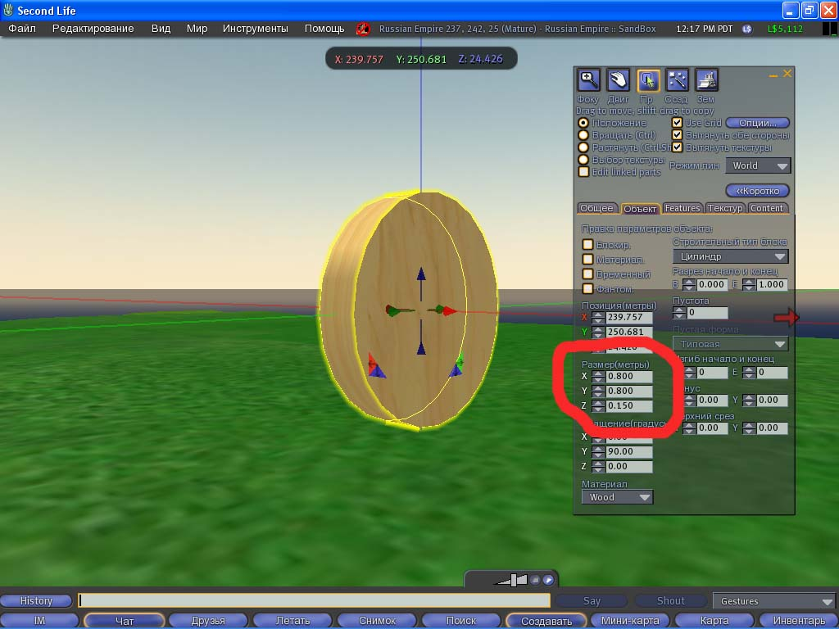

Отекстуриваем колесо и делаем такие же остальные. Совершенно кстати у меня нашлись подходящие текстурки.
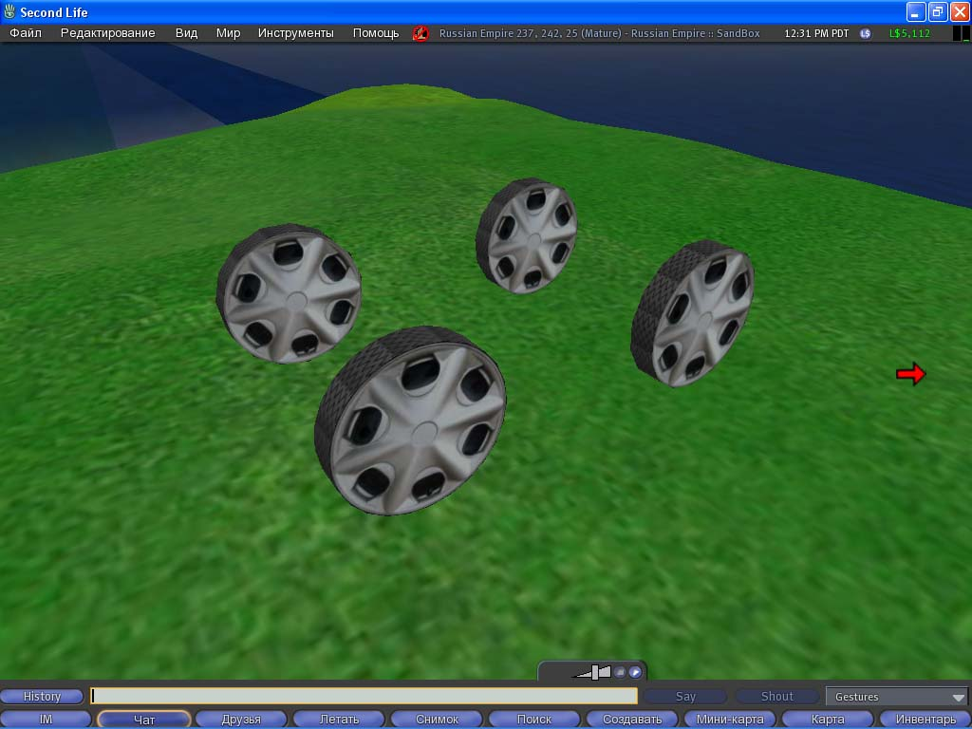
Дальше – это процесс Вашего творчества. Стройте, моделируйте, копируйте с оригиналов, с фотографий, накладывайте текстуру всё это на Ваше усмотрение и на Вашу фантазию. У меня получилось вот такое.
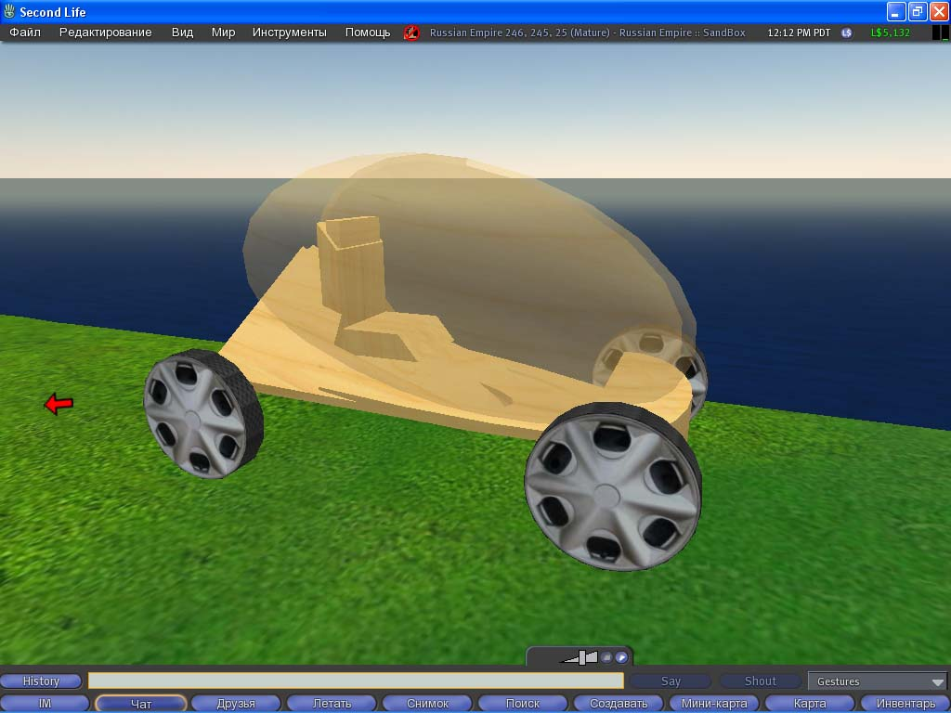
Теперь раскрашиваем, по отдельности каждый прим как Вам пожелается.
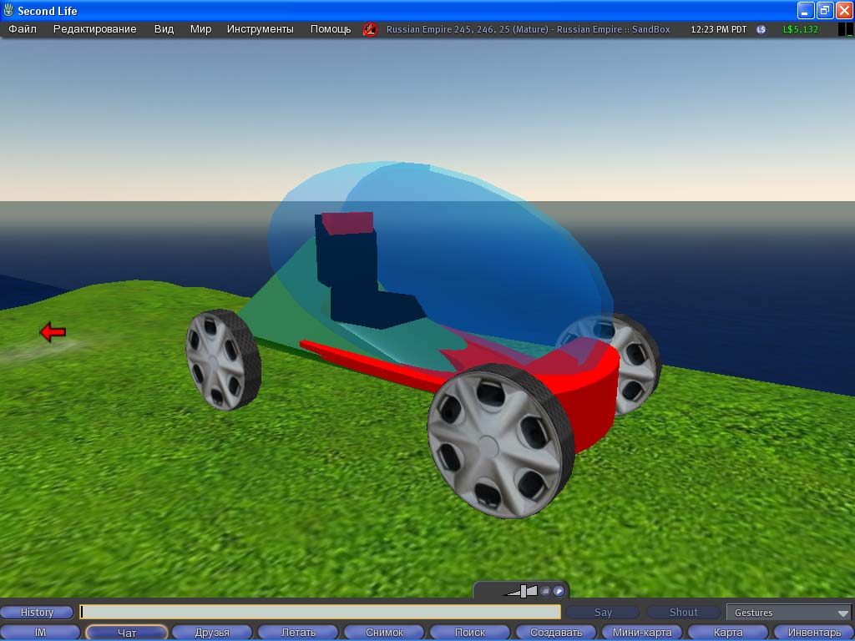
Вот теперь мы подошли к тому, как из этой кучи примов сделать передвигающийся транспорт. Попробую по порядку описать этот процесс.
- Необходимо выбрать рутовый объект. Он и будет двигаться, а остальные примы будут просто к нему прикреплены. Рутовый объект и будет снабжён скриптом мотора. К рутовому объекту будет привязана посадка аватара и вид при движении. В моём тачкамобиле рутовым объектом я выбрал подголовник сиденья, он красного цвета и хорошо заметен. Обязательное условие: рутовый объект не должен иметь вращения, т.е. в закладке меню правки «Объект» в строках Вращение Х, Y, Z должны стоять нолики.
- Закладываем в рутовый объект скрипт мотора. Вполне подойдут бесплатные скрипты с фрибаев, или можно вытащить скрипт из уже готового транспорта, если на это Вам даны права автором этого транспорта. Конечно, Вы можете написать эксклюзивный скрипт сами или же заказать его у программистов, но так как я не успел ещё научится писать скрипты, то беру их где это возможно. Для этого Вам нужно кликнуть правой кнопкой на рутовом приме, выбрать режим правки и в меню правки выбрать закладку «Content». Перенести из инвентаря скрипт мотора.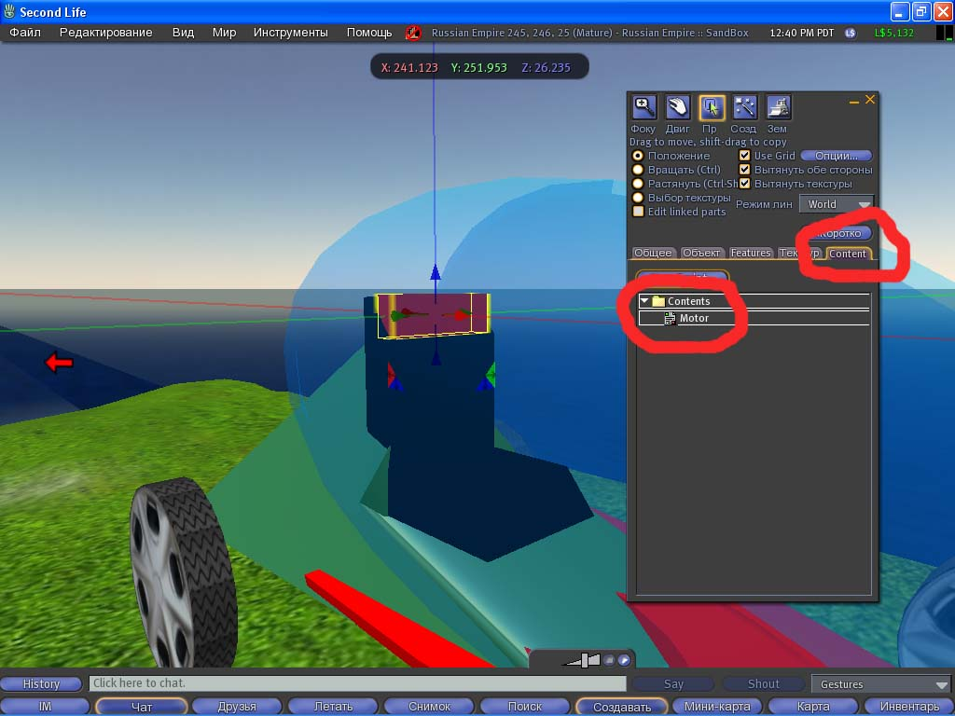
- Далее, выделяем весь наш транспорт с таким условием, что рутовый объект должен быть выделен в самую последнюю очередь (важное условие). Групповое выделение осуществляйте при помощи кнопки Shift или рамкой.
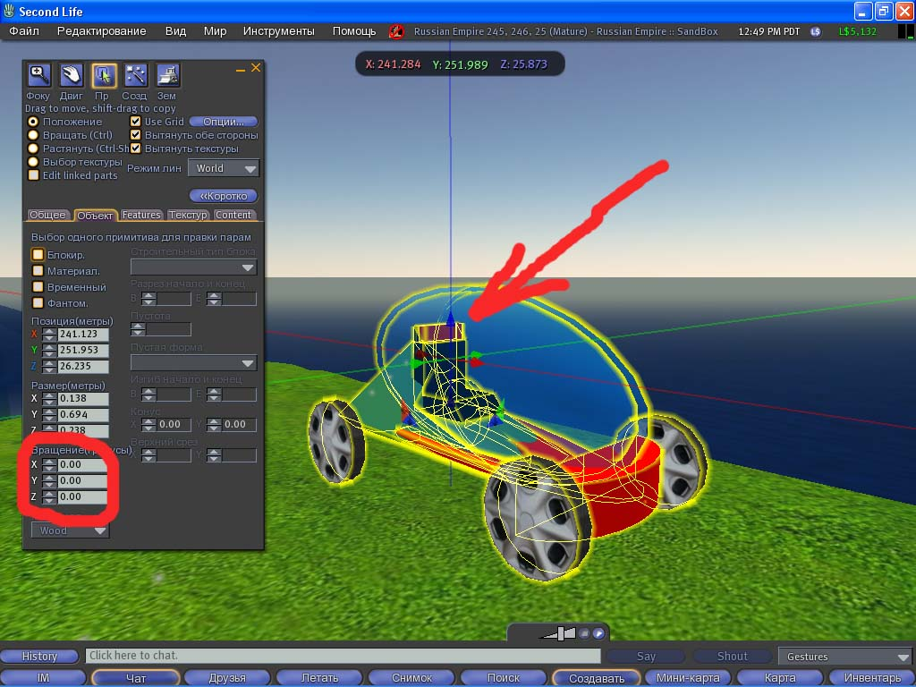
- Жмём Ctrl+L, получаем, что все примы выделены синим цветом, а рутовый – жёлтым.
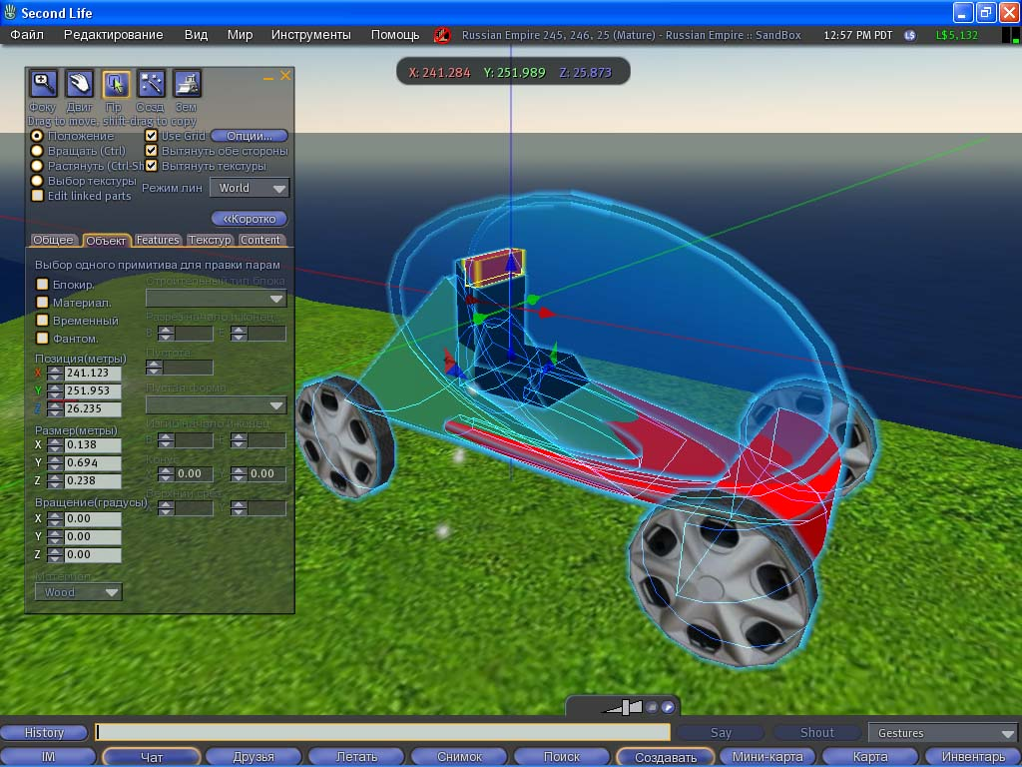
- В принципе можно попробовать прокатиться, посмотреть как едет, какой вид при движении, какая посадка аватара.
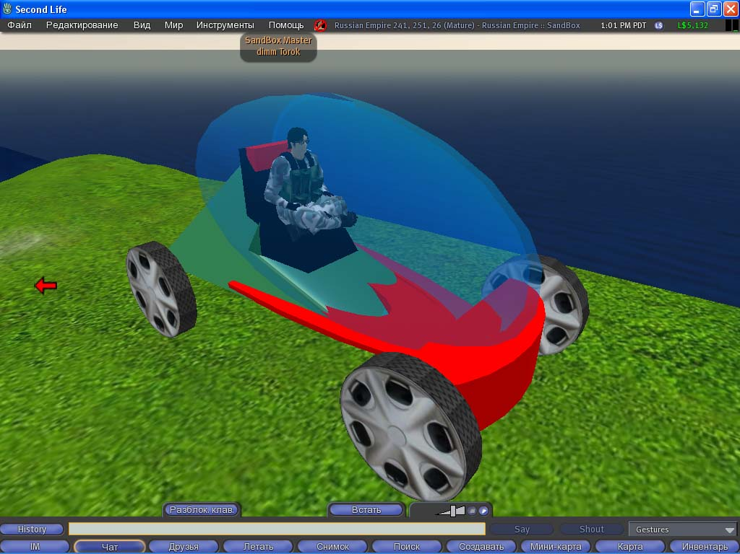
- Последнее что я хотел бы написать о создании простейшего транспорта, это подгонка скрипта под конкретную посадку аватара. Кликаем на нашем тачкамобиле правой кнопкой, выбираем «Открыть», два раза кликаем на скрипте чтобы его отредактировать.

llSitTarget(<0.2, 0, 0.0>, ZERO_ROTATION); - это положение аватара, меняя параметры подгоняйте чтобы аватару было удобно в Вашем транспорте чтобы ноги по земле не тащились и т.п.

llSetCameraEyeOffset(<0.7, -0.00, 0.0> ); - это вид во время движения, т.е. что вы будете видеть когда двигаетесь.

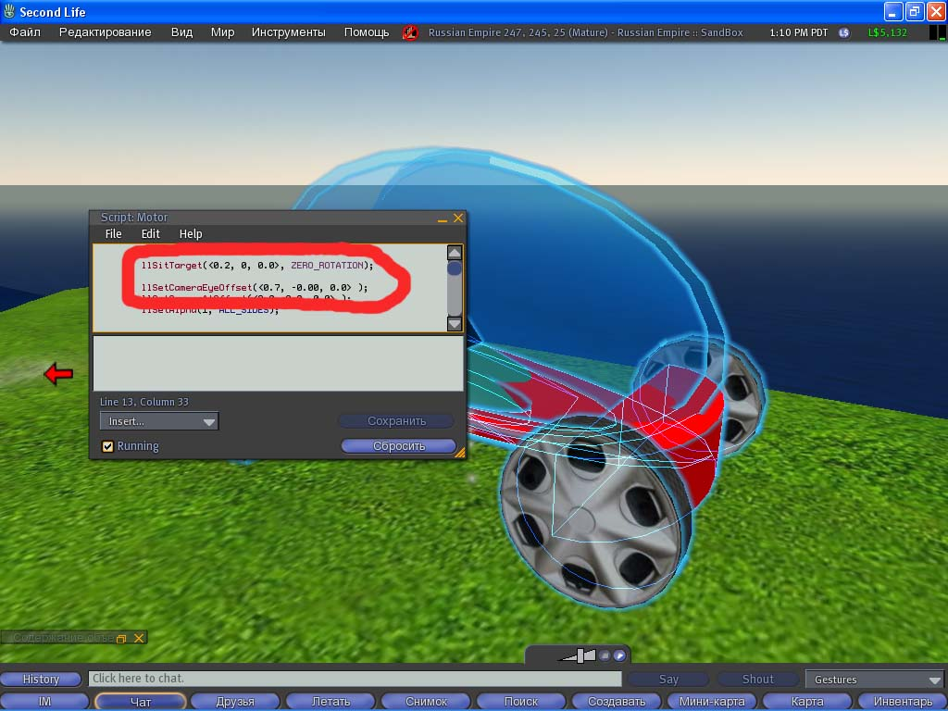

Ну вот, пожалуй и всё для простейшего транспорта. Желаю Вам удачи в его создании и не помню кого процитирую «Берегите пешеходов, их становится всё меньше и меньше».

